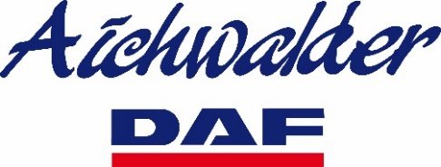
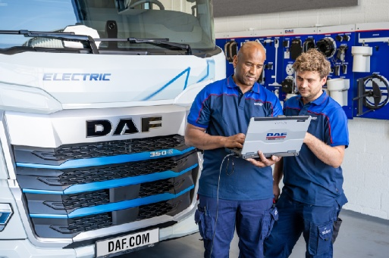
Lehrling Nutzfahrzeugtechnik
m/w/d
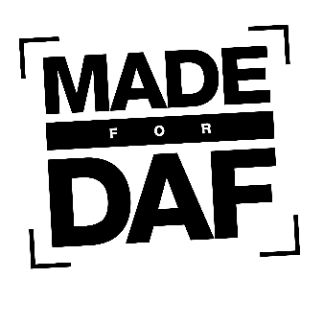
Lehrzeit: 4 Jahre
Kollektivvertragliche Lehrlingsentschädigung:
1 Lehrjahr 1.000-, brutto
Wir suchen dich … du bist MADE FOR DAF
Lehrstelle ab August 2026
Bei uns lernst du …
- Wie du Nutzfahrzeuge wartest, reparierst und instand haltest
- Wie du elektronische und mechanische Systeme analysierst und wiederherstellst
- Wie du Störungen und Fehler mit modernen computergesteuerten Mess- und Diagnosegeräten behebst
- Wie beschädigte Bauteile ausgetauscht und instandgesetzt werden
Was du mitbringst …
- Eine erfolgreich abgeschlossene Pflichtschulausbildung
- Du bist handwerklich begabt und freust dich auf eine technische Ausbildung
- Du bist zuverlässig, freundlich und übernimmst gerne Verantwortung
- Du bist teamorientiert, lösungsorientiert und zielstrebig
Dann bist du bei uns im Team genau richtig!
Darauf kannst du dich freuen …
- Einen abwechslungsreichen und interessanten Ausbildungsplatz in einem Familienunternehmen
- Prämienzahlung bei guten Berufsschulleistungen
- Kompetente Ausbildner die dich in deiner Ausbildung begleiten und unterstützen
- Du hast einen sicheren Arbeitsplatz nach deinem erfolgreichen Lehrabschluss und gute Weiterbildungsmöglichkeiten
Du möchtest gemeinsam mit uns deine Zukunft gestalten? Wir freuen uns auf deine vollständigen Bewerbungsunterlagen per E-Mail an:
Walter Aichwalder GmbH Antonia Aichwalder
Hirschenwirtstraße 51 antonia@aichwalder.at
9020 Klagenfurt am Wörthersee Tel: 0463/21636/100
www.aichwalder.at

